七年级地理上册期中测试题
一．选择题（下面每小题只有一个正确答案，请将正确答案的序号填入下面相对应的答题栏中，每小题2分，共计40分）
序号 | 1 | 2 | 3 | 4 | 5 | 6 | 7 | 8 | 9 | 10 | 11 | 12 | 13 | 14 | 15 | 16 | 17 | 18 | 19 | 20
答案
1.下列关于地球形状的描述，正确的是:
A.天圆地方 B.天如斗笠，地如覆盘
C.地球是正圆形的 D.地球是一个两极稍扁、赤道略鼓的不规则球体
2.甲、乙两地同在30°N纬线上，甲地的经度是20°E，乙地的经度是20°W，则甲地在乙地:
A.正南方 B. 正东方 C. 正北方 D.正西方
3.下列地点中, 位于 “南半球、西半球、高纬度、有极昼极夜” 现象的是 :
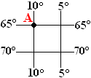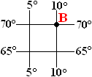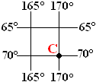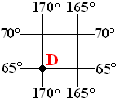
A B C D
4.一个人要想在最短时间内跨越所有的经线，他应选择的地点是:
A．南极点 B.0°经线上 C.北纬80° D. 0°纬线上
5.地图的种类很多：如地形图、旅游图、交通图、人口图、世界地图等，阅读下面三个情境，分析这三位同学分别需要选择什么类型的地图:
①队准备到郊外的山地进行越野活动，需要设计越野路线。
②美国发动伊拉克战争，给伊拉克人民带来巨大灾难，小强想找一找伊拉克位置。
③小明想去博物馆参观，博物馆离他家很远，他得想一想怎样乘车。
A.交通图、世界政治地图、地形图 B.地形图、交通图、人口图
C.水文图、人口图、交通图 D.地形图、世界政治地图、交通图
6.下列比例尺中，比例尺最小的是：
A.1：1000 B.1：10000
C. ⁰____¹ 千米 D.图上一厘米代表实地距离10千米
7.若下列四幅地图图幅面积相同，那么比例尺最大的是：
A.亚洲地图 B.中国地图 C.湖北省地图 D.武汉市地图
8.处于亚洲、大洋洲、南极洲、南北美洲之间的大洋是：
A.北冰洋 B.大西洋 C. 太平洋 D.印度洋
9.下面四幅图中, 地球自转方向正确的是：http://dili.chazidian.com
A. 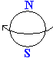 B. 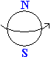 C. 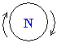 D. 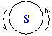
10.一艘油轮正航行在这样一个地方：北侧是北半球，南侧是南半球，西侧是西半球，东侧是东半球，该油轮所在的位置是：
A.20°W，纬度0° B.160°E，纬度0°
C.180°E，90°N D.经度0°，90°S
11.关于我国首都北京(40°N, 116°E)位置的叙述,正确的是:
A.位于北半球，中纬度 B.位于东半球，高纬度
C.位于西半球，中纬度 D.位于南半球，高纬度
12.全部位于北半球的大洲有:
A.欧洲 亚洲 B.北美洲 欧洲 C.非洲 亚洲 D.非洲 欧洲
13.下列表示铁路的图例是:
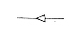
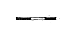
A B
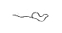
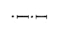
C D

14.关于经纬线的说法正确的是:
A.沿任何一条经线北行，均能回到原地
B.通过地球表面任何一点都只有一条经线
C.全球所有的经线都不等长
D.除赤道和极点以外，相同纬度的纬线都有两条
15.地球的公转产生的地理现象是:
A.四季的变化 B.地方时的不同 C.昼夜更替 D.太阳的东升西落
16. 图中表示盆地的是
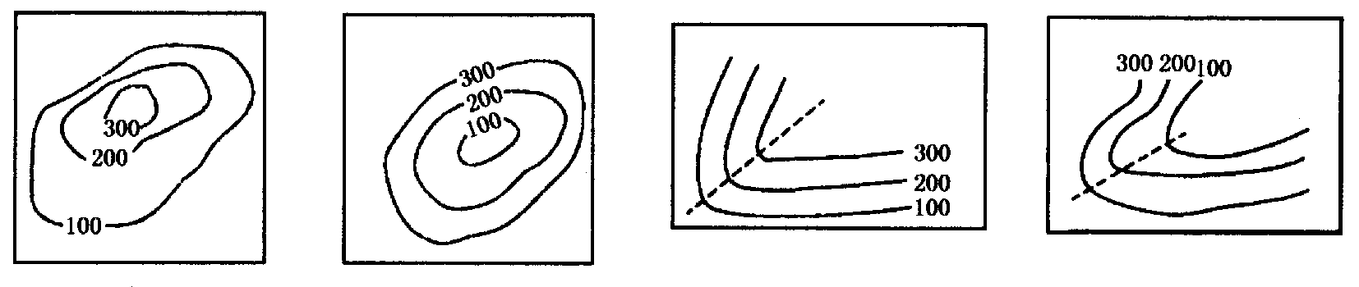
A B C D

17.甲乙两地实际距离5千米，在图上量得两地相距1厘米这幅地图的比例尺是:
A.$\frac{1}{\text{100000}}$ B.$\frac{1}{\text{50000}}$ C.1：500000 D.5：100000
18. 下列四幅地图中，比例尺最小的是：
45° 55° 40° 60° 55° 56° 45° 48°
45° 40° 45° 15°
55° 20° 46° 16°
A B C D
19．小强与爷爷一起去郊游，爷爷提出要登山远望。小强查看了旅游图，发现有两条路可能上山下山。如图为小山的等高线图，你认为小强的下列哪种想法或做法比较合理:
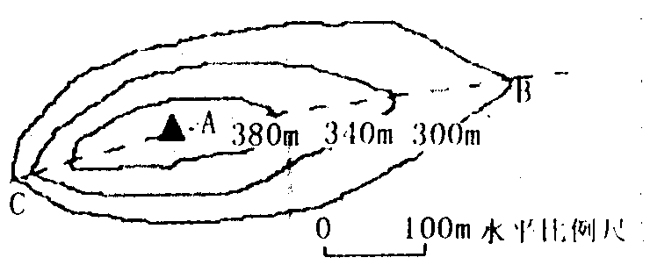
A.为了让爷爷上山不会太累，应选择从C —A
B.为了让爷爷上山不会太累，应选择从B —A
C.为了尽快到达山顶，应选择从B—A
D.为了既快速又省力，应选择从C—A

20. 给朋友发电子邮件，顺便问他们当地当天昼夜长短情况，结果甲朋友说他那里昼比夜长6小时，乙朋友说他那里昼比夜长4小时，丙朋友说他那里昼比夜短10小时。据此回答甲、乙、丙朋友所处的纬度，从低向高依次是
A.甲、乙、丙 B.乙、丙、甲 C.乙、甲、丙 D.丙、甲、乙
二.综合分析题:(60分)
- 读右图“等高线地形图”，完成下列内容(14分):
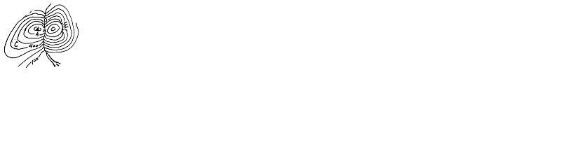

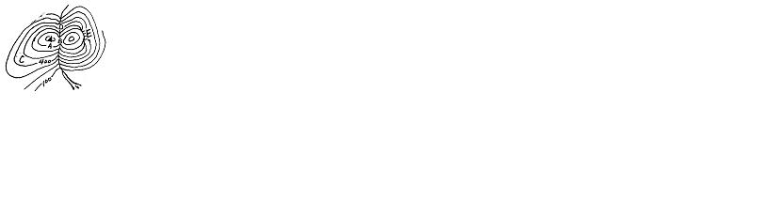

- 图中字母分别表示的地形部位是:
山峰 鞍部 陡崖
(2)C、D中位于山谷的是 .坡度较缓的是 .
(3)选择上山最省力的地点是 ，选择攀岩的最佳地点是 。（填字母）
2.读下图，图上600米表示的是 高度， A地的绝对高度是 米。（2分）
A
600米
B
550米
海平面

3.读图回答下列问题 （10分）
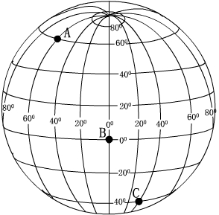

(1)指出图中A、C两地的经纬度位置：
A、 C、
(2)在图中A、B、C三地中，位于南、北半球分界线上的是 地，位于东半球的是 地，位于西半球的是 地。
(3)A地位于C地的 方向。
（4）从低、中、高纬度看，B 在 纬度；C在 纬度。
（5）从五带看，A 在 ；B在
4.在地球公转示意图上, A、B、C、D分别表示二分二至4个节气之间的时段, 读图填空（8分）:
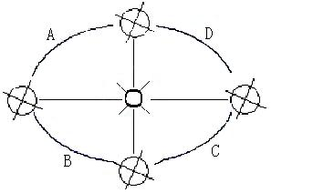
(1)地球从春分日(北半球)运行至夏至日(北半球)的这段时间, 在图中用字母_____表示.
(2)太阳直射点向北移动的时段是__________、__________.(填字母)
(3)北半球昼短夜长的时段是___________、___________.(填字母)
(4)北极圈内极昼范围逐渐增大的时段是____________.(填字母)
(5)北半球白昼逐日缩短的时段是__________、__________.(填字母)
5.读下图,回答下列问题:(26分)
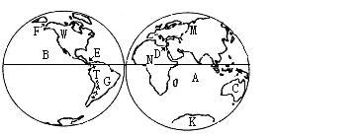
(1)填出下列字母表示的地理事物:
大洲:C 平原:M 高原:G
山脉:T 盆地:N 大洋:A
(2)大洲W 和南美洲的分界线E是 运河;亚洲和非洲的分界线D是 运河.
(3)被三大洲包围的大洋是 ,被三大洋包围的大洲是 (填字母).
(4)海洋B 到北冰洋的通道F是 海峡.

